
МІНІСТЕРСТВО ОСВІТИ І НАУКИ УКРАЇНИ
пр. Перемоги, 10, м. Київ, 01135, тел. (044) 481- 32 -21, факс (044) 236-1049
E-mail: ministry@mon.gov.ua, код ЄДРПОУ 38621185

Від 29.07.2014 № 1/9-382
На № від

Місцевим органам управління
освітою

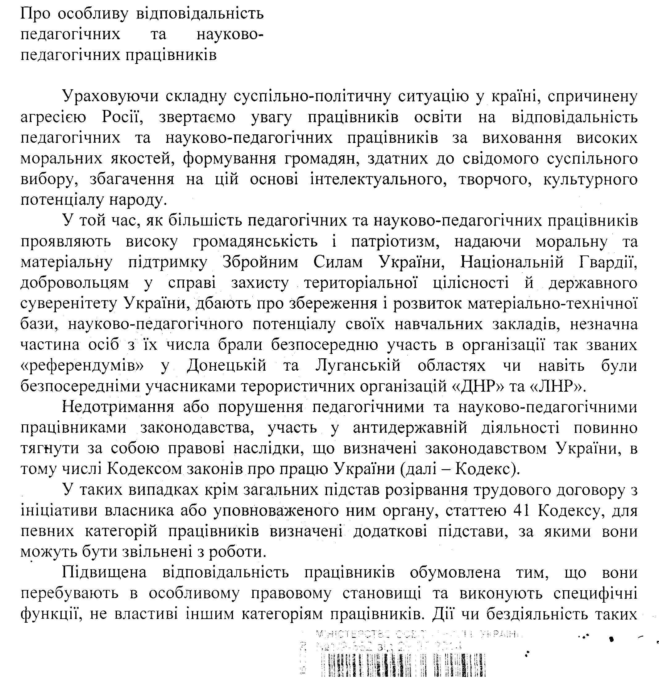
Керівникам навчальних закладів
